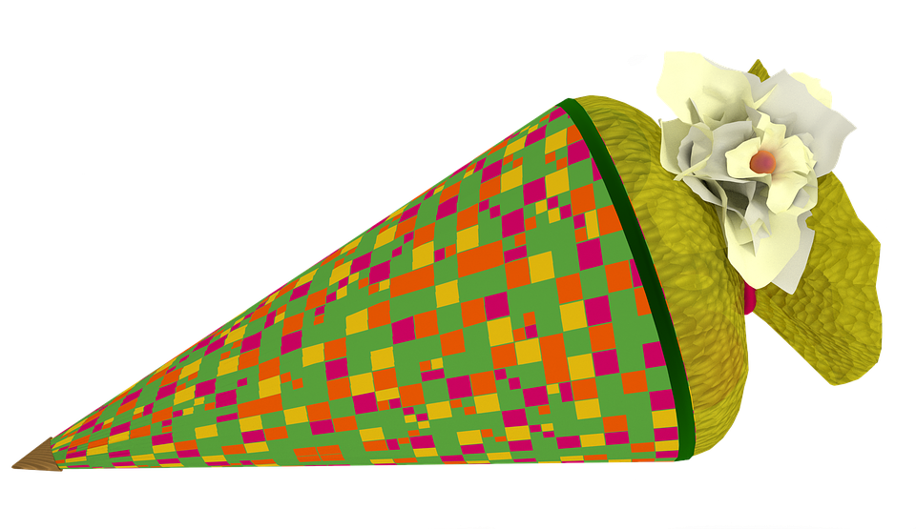
Braun, grün, gelb, pink, orange, dunkelgrün, hellgrün, rot, Muster (mønster), kariert (ternet), Blume, Spitze

